Crescimento de mudas de maracujazeiro-amarelo produzidas em substratos à base de biocarvão

GISLAINE DOS S. NASCIMENTO, GLÊYSLA HÉVILLA D. MOREIRA, NOATAN DOS S. AZEVEDO, JOSÉ LUCÍNIO DE O. FREIRE

E-mails: gislaynesantos30@gmail.com, gleyslahevilla@gmail.com, noatan.santos@academico.ifpb.edu.br, prof.lucinio@gmail.com
Área de conhecimento (Tabela CNPq): 5.01.03.04-0 Ciências Agrárias.
Palavras-Chave: Passiflora spp; Agroecologia; Produção de mudas; Viveiricultura.

- Introdução
Nas microrregiões do Estado da Paraíba, o carvão vegetal, ou biocarvão — em função do seu baixo preço e facilidade de obtenção em relação aos produtos derivados de petróleo —, ainda tem sido utilizado como fonte de energia pelas famílias, principalmente em comunidades rurais, notadamente nos dias atuais em que a crise econômica onerou o preço de gás butano, afetando a classe média urbana e rural. Ademais, o carvão vegetal é utilizado em churrascarias e outros estabelecimentos comerciais, de modo que há geração de quantidades expressivas de finos de carvão (material de menor tamanho que não são aproveitados) que são, naturalmente, descartados. E isso se torna um problema ambiental, pois os mesmos são coletados e descartados como resíduos sólidos nos locais que deveriam ser aterros sanitários.
Assim, há a necessidade de estudos que tragam opções de descarte ou uso desses finos de carvão, reduzindo os impactos gerados pelo produto, ou o seu aproveitamento em outra atividade econômica, o que se mostra uma alternativa econômica e ecologicamente correta e viável. Dentre as possíveis alternativas, pode-se destacar o uso do biocarvão de forma sustetável na agricultura, principalmente na composição de substratos para produção de mudas agrícolas. Contudo, ainda são escassos e incipientes os estudos envolvendo o uso desse produto na produção de maracujazeiro-amarelo.
Diante disso, este estudo objetivou avaliar os componentes de crescimento de mudas de maracujazeiro-amarelo produzidas em substratos com diferentes proporções de biocarvão.
- Material e Métodos
A implantação do experimento foi em viveiro telado, com sombrites com 50,0% de luminosidade, apostos nas laterais e na cobertura superior, no Instituto Federal da Paraíba, campus Picuí, utilizando delineamento em blocos casualizados, com cinco tratamentos, correspondentes a diferentes proporções de biocarvão no substrato (0, 25, 50, 75 e 100%) e doze repetições.
Para a produção dos substratos foram adicionadas quantidades de biocarvão, referentes às proporções em estudo, a um substrato-base constituído pela mistura de um Neossolo Regolítico distrófico, coletado na camada de até 0,2 m, e esterco bovino curtido na proporção 3:1 (v/v). O rejeito do carvão vegetal foi adquirido em fornos de carvoaria no município de Picuí, PB, passado por peneira de 2,0 mm de abertura de malha. Antes da semeadura, os substratos foram umedecidos até atingirem a capacidade de vaso, sendo então semeadas duas sementes de maracujazeiro-amarelo Guinezinho em recipientes plásticos (tubetes) com capacidade para armazenar 280 cm³ de solo. O desbaste foi realizado logo após a emergência das plântulas com o intuito de deixar apenas a mais vigorosa. O período experimental foi de 60 dias após a emergência. A irrigação foi feita com água de condutividade elétrica de 0,1 dS m⁻¹.
Foram analisadas as taxas de crescimento absoluto em altura (TCAA) e em diâmetro caulinar (TCADC), taxa de crescimento absoluto em fitomassa fresca epígea (TCAFFE), número de folhas e área foliar. A altura foi mensurada com auxílio de régua graduada do coleto à projeção da folha central e o diâmetro do caule com medição à base do coleto, com auxílio de paquímetro digital. As TCAA e TCADC foram calculadas conforme Benincasa (2003). O número de folhas foi obtido por meio da contagem de todas as folhas de cada planta. A área foliar foi estimada conforme a equação 1 e uso do fator de correção proposto por Freire e Nascimento (2018):

$AF=C×L×FC$ (1)

em que: AF = área foliar (cm² planta⁻¹); C = comprimento foliar (cm); L = largura foliar (cm); FC = fator de correção (0,75);

Os dados foram submetidos às análises de variância e regressões lineares, ou quadráticas, relacionando as variáveis e as proporções de biocarvão no substrato, e processados utilizando o software estatístico SISVAR 5.6® (FERREIRA, 2011).
- Resultados e Discussão
A TCAA respondeu, de forma quadrática, aos diferentes percentuais avaliados, com valor máximo estimado de 0,16 cm dia⁻¹ para a concentração de 27,06% do fino de carvão vegetal, conforme se observa na Figura 1.
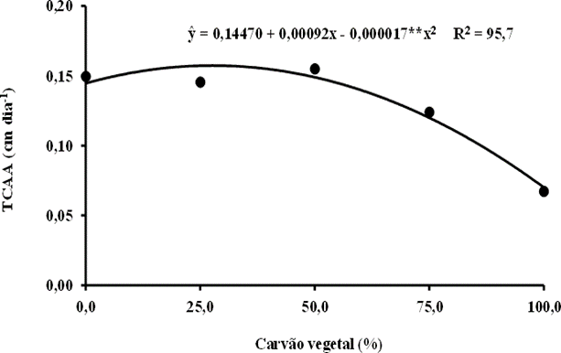
Figura 1: Taxa de crescimento absoluto em altura (TCAA) de mudas de maracujazeiro-amarelo em função de diferentes percentagens de carvão vegetal no substrato.

Para estes resultados é bem provável que o baixo conteúdo de nutrientes no insumo orgânico tenha limitado o crescimento inicial da espécie cultivada. Conforme Rawat; Saxena e Sanwal (2018), quando adicionados ao solo, através de fontes externas, os elementos minerais são convertidos a formas solúveis, as quais são posteriormente absorvidas pelas plantas. Porém, destes, apenas uma pequena parcela é aproveitada pelas espécies, enquanto a outra parte é perdida por percolação ou transformada em formas insolúveis, as quais, não são absorvidas pelas plantas.
A TCADC (Figura 2) atingiu valores médios inferiores a 0,022 mm dia⁻¹ a partir da proporção de 50,0% de carvão vegetal no substrato. O maior valor estimado foi de 0,026 mm dia⁻¹, observado nos tratamentos contendo 6,7% de carvão vegetal. Na literatura, autores como Zoghi et al. (2019) também encontraram respostas significativas e positivas para a variável diâmetro caulinar de mudas de Quercus castaneifolia CAM sobre uso de biocarvão no substrato.

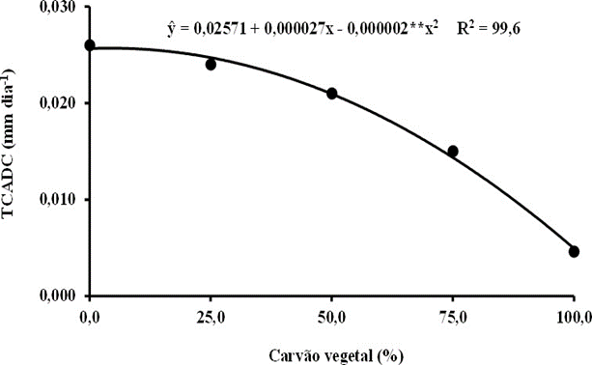
Figura 2: Taxa de crescimento absoluto em diâmetro caulinar (TCADC) de mudas de maracujazeiro-amarelo em função de diferentes percentagens de carvão vegetal no substrato.

O número de folhas das mudas de maracujazeiro-amarelo foi afetado estatisticamente, de forma quadrática, pelo percentual de carvão vegetal no substrato, com valores médios estimados de 8,1 (0,0%), 8,5 (25,0%), 8,0 (50,0%), 6,4 (75,0%) e 3,9 (100,0%), com decréscimo de 51,9% no número de folhas entre as mudas da testemunha e as produzidas com uso somente do biocarvão (Figura 3).
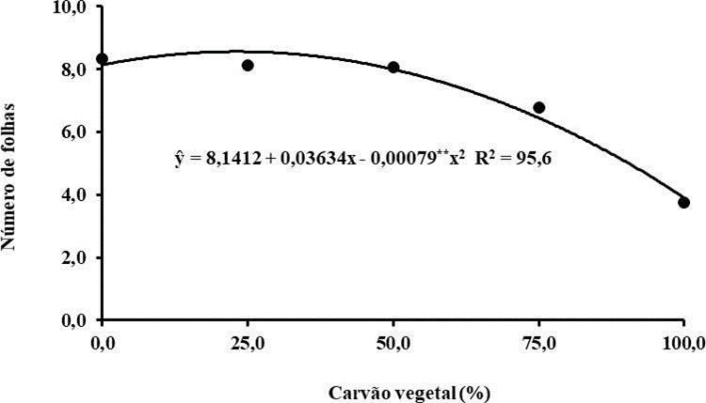
Figura 3: Número de folhas de mudas de maracujazeiro-amarelo produzidas em substratos com biocarvão.

O maior número de folhas observado com uso de 23,0% de biocarvão na composição do substrato, possivelmente decorra dos mesmos efeitos positivos observados após o uso de substâncias húmicas, em razão da redução do dispêndio de energia da planta, com o carreamento de mais nutrientes para o crescimento foliar das mudas de maracujazeiro-amarelo, conforme observado por Petter et al. (2012) em mudas de alfaces com uso de até 60,0% de carvão vegetal no substrato.
A área foliar das mudas de maracujazeiro-amarelo, da mesma forma que o número de folhas, sofreu influência quadrática da elevação do percentual de carvão vegetal, de 0,0% até 100,0%, na composição do substrato. Os valores médios estimados decresceram de 303,3 cm² planta⁻¹ a 23,7 cm² planta¹, com o aumento de carvão vegetal no substrato de 0,0% a 100,0%, respectivamente (Figura 5), concordando com os achados de Ichwani; Mapegau e Marlina (2020) que também verificaram incrementos positivos sobre a área foliar em plantas de milho por meio do uso de diferentes doses de biocarvão. Os autores atribuíram este incremento aos teores de fósforo e potássio absorvidos pela planta, que certamente contribuíram para melhor desempenho da espécie sob uso deste insumo orgânico.

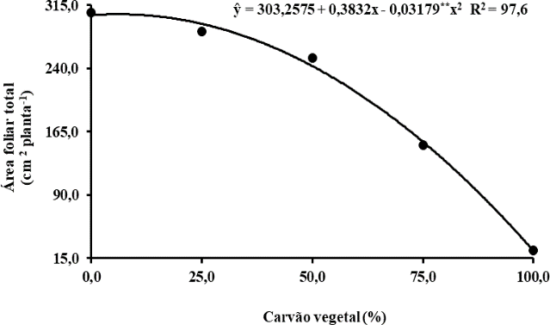
Figura 4: Área foliar total de mudas de maracujazeiro-amarelo produzidas em substratos com carvão vegetal.

- Conclusões
Substratos com 100% de biocarvão reduzem os atributos de crescimento das mudas de maracujazeiro-amarelo, não sendo recomendado para seu uso. Substratos confeccionados com até 27,0% de biocarvão na composição beneficiam as taxas de crescimento em altura e em diâmetro caulinar, o número de folhas e a expansão foliar de mudas de maracujazeiro-amarelo.
O uso do biocarvão poderá contribuir para consecução da meta 2 dos Objetivos de Desenvolvimento Sustentável (ODS) da Organização das Nações Unidas (ONU) em face do caráter de sustentabilidade ambiental e econômica para o produtor rural.

Referências
BENINCASA, M. M. P. Análise de crescimento de plantas: noções básicas. Jaboticabal: FUNEP, 2003. 42p.
FERREIRA, D. F. Sisvar: a computer statistical analysis system. Ciência & Agrotecnologia, v. 35, n. 6, p. 1039-1042, 2011.
FREIRE, J. L. O.; NASCIMENTO, G. S. Produção de mudas de maracujazeiros amarelo e roxo irrigadas com águas salinas e uso de urina de vaca. Revista Ciências Agrárias, v. 41, n. 4, p. 111-120, 2018.
ICHWANI, B.; MAPEGAU; MARLINA. Coconut husk biochar application on increasing growth and yield of maize plant, and improvement fertility of ultisol dry land. Systematic Review Pharmacy, v. 11, n. 2, p. 187-192, 2020.
PETTER, F. A. et al. Biochar como condicionador de substrato para a produção de mudas de alface. Revista Agrarian, v. 5, n. 17, p. 243-250, 2012.
RAWAT, J.; SAXENA, J.; SANWAL, P. BIOCHAR: a sustainable approach for improving plant growth and soil properties. In: ABROL, V.; SHARMA, P. (Eds) Biochar. Londres: IntechOpen, 2018. p. 01-17, 2018.
ZOGHI, Z. et al. The effect of biochar amendment on the growth, morphology and physiology of Quercus castaneifolia seedlings under water-deficit stress. European Journal of Forest Research, v. 138, p. 967– 979, 2019.

